Trao tặng xe đạp cho các học sinh có hoàn cảnh khó khăn
Nhằm khích lệ tinh thần hiếu học của các em học sinh nghèo, học sinh có hoàn cảnh khó khăn, chiều ngày 17/03/2023, Đoàn phường Kiến Hưng đã thực hiện chương trình trao tặng xe đạp cho các em học sinh nghèo, học sinh có hoàn cảnh khó khăn trên địa bàn Phường.
Tại buổi lễ, em Nguyễn Hoàng Phúc học sinh lớp 6A5 trường THCS Kiến Hưng có hoàn cảnh khó khăn, có thành tích học tập tốt đã được bà Nguyễn Thùy Linh Bí thư Đoàn phường trao tận tay phần quà gồm 1 chiếc xe đạp. Đây là hoạt động vô cùng ý nghĩa nhằm chia sẻ, hỗ trợ phương tiện để các em học sinh nghèo, khó khăn có thêm điều kiện đến trường.
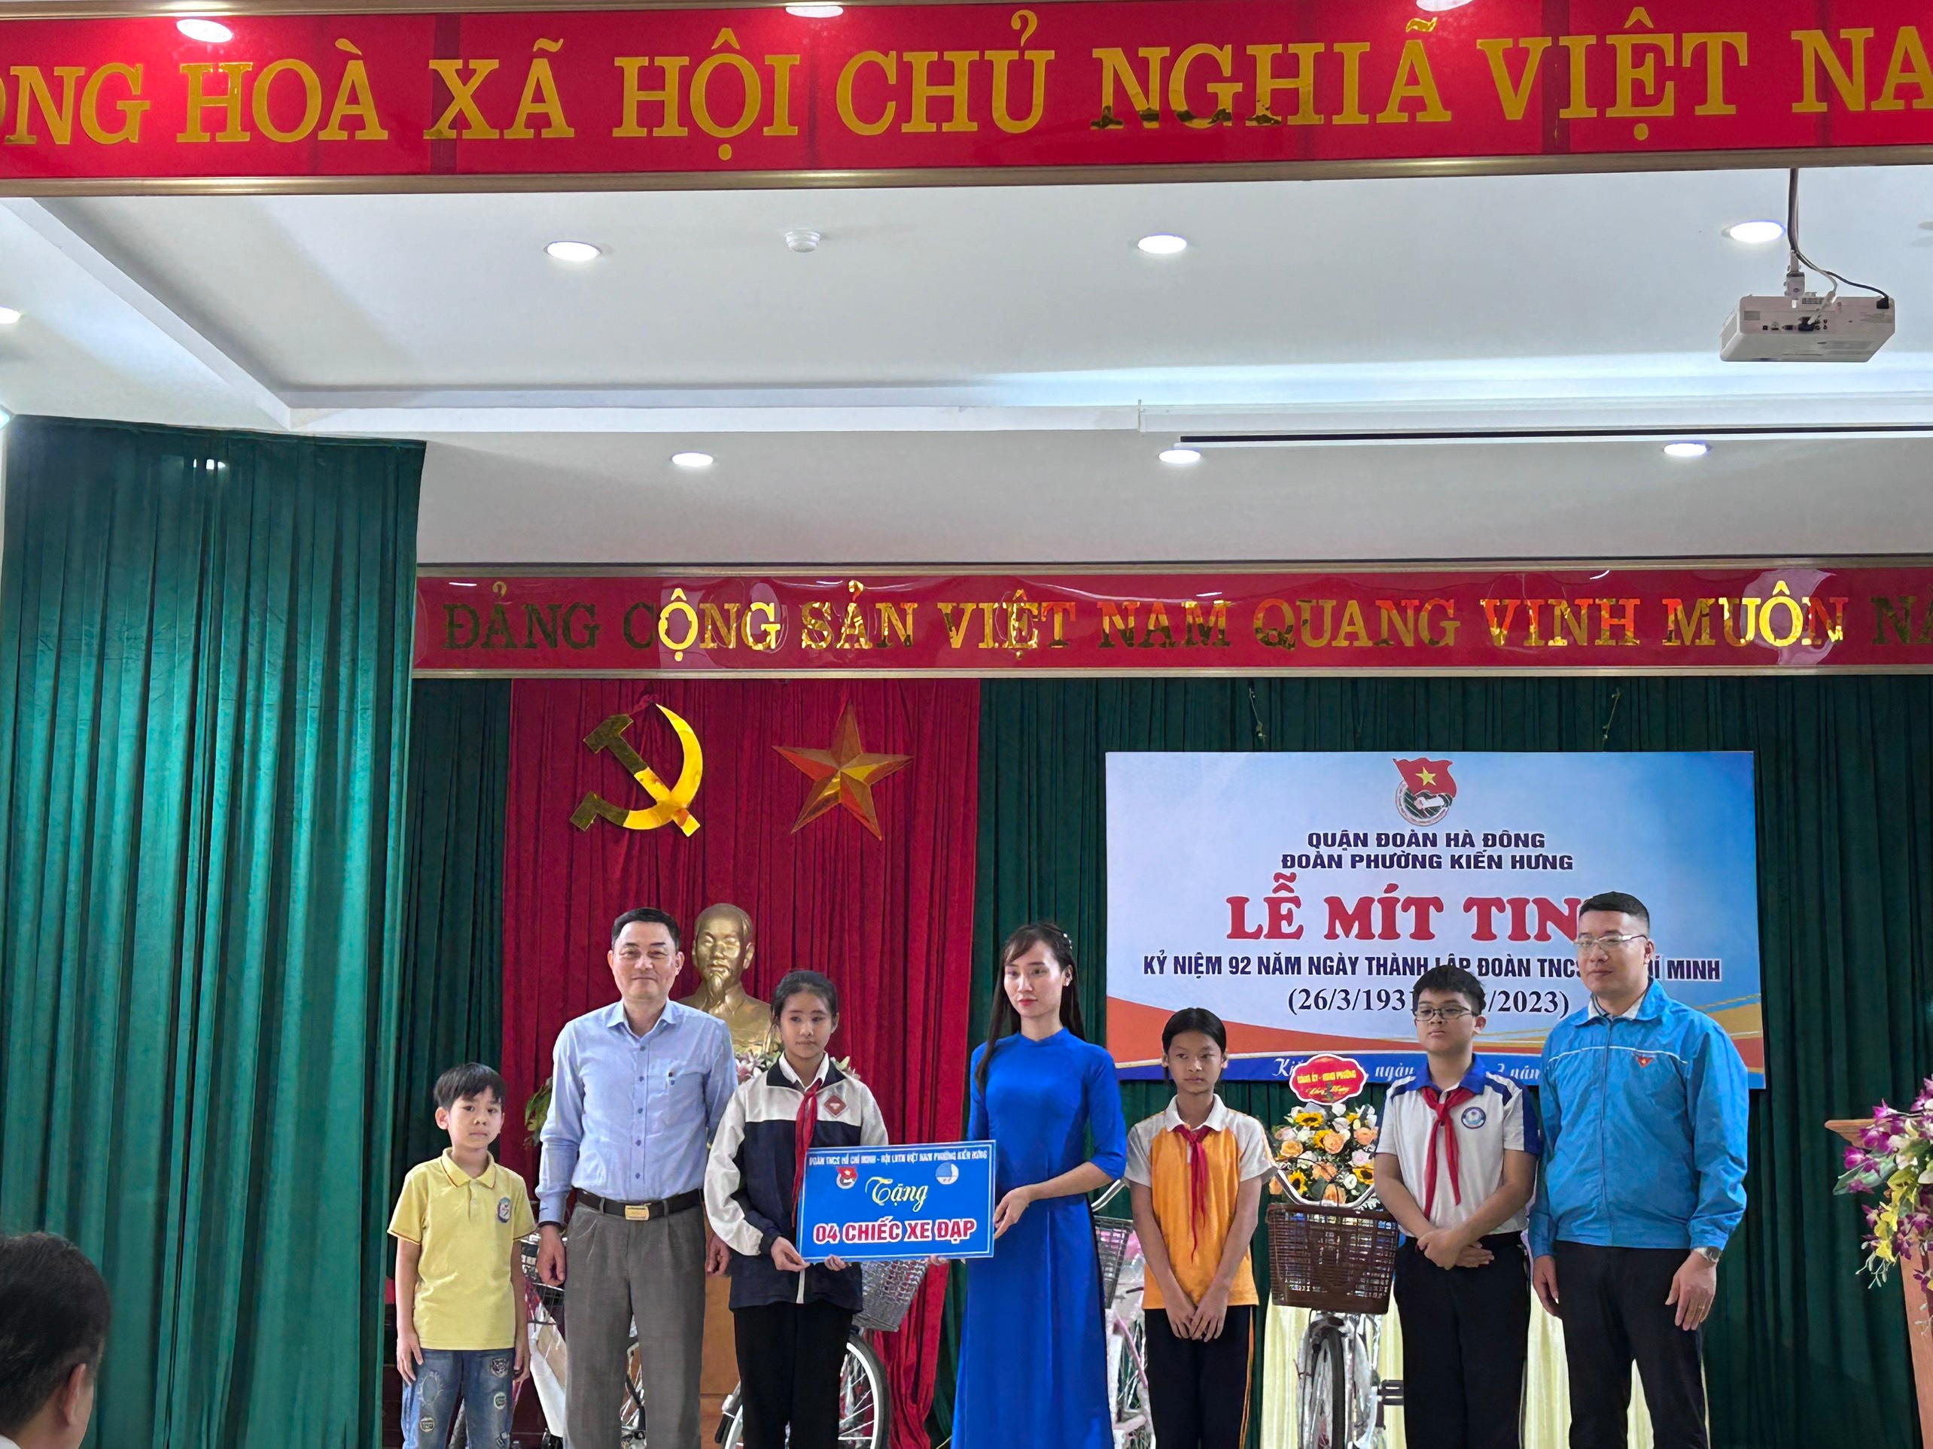
Thay mặt các em học sinh được nhận quà, xin gửi lời cảm ơn đến Đoàn phường đã trao tặng món quà ý nghĩa đến học sinh nghèo trên địa bàn phường, góp phần động viên khích lệ các em tiếp tục vững bước trên hành trình vượt khó, học giỏi, trở thành công dân có ích cho xã hội.
Nguồn tin: Chi Đoàn Trường THCS Kiến Hưng

